a energia
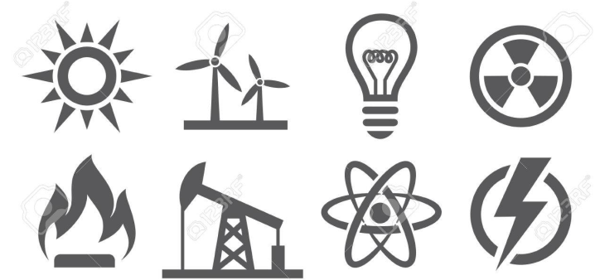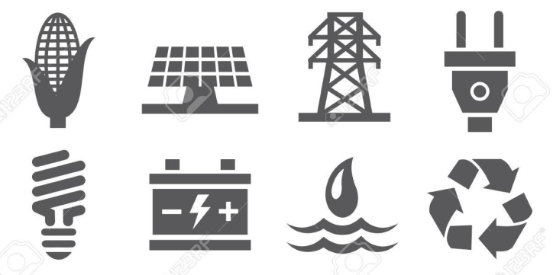
A energia sempre foi a chave dos grandes objetivos do homem e dos seus sonhos de um mundo melhor. Costuma-se dizer que o homem da caverna se encaminhou na estrada da civilização depois de ter usado a energia do fogo para obter calor e luz, e a energia de seu corpo, por meio da borduna e do arco, para a sua alimentação e sobrevivência. Nos séculos decorridos desde então, sua busca pelo bem-estar material tem sido em grande parte ligada ao aproveitamento das várias formas de energia – no carvão, no petróleo, na eletricidade. Nos tempos modernos, o homem desenvolveu meios cada vez mais complexos e eficientes de controlar a energia para propósitos mais difíceis. Hoje, a conquista da Lua se torna possível pelo aproveitamento da emergia química dos foguetes no Cabo Kennedy, amanhã, a exploração dos planetas dependerá do aproveitamento da energia contida no núcleo do átomo.
Mas que é, precisamente, energia? Não é qualquer coisa que se possa perceber sempre pelos sentidos. Se um físico desejasse descrever uma maçã para quem nunca tivesse visto essa fruta, ele poderia simplesmente colocar um pedaço dela sobre uma mesa e deixar que fosse apalpada, cheirada e provada. Mas energia não pode ser simplesmente colocada em cima de uma mesa, porque a energia pode aparecer de diversas formas. Pode aparecer como energia do movimento, ou energia cinética. Pode aparecer em forma de calor e luz. Pode aparecer em escala atômica ou molecular como energia química. Pode aparecer no fluxo da corrente elétrica. Na escala nuclear, pode aparecer sob uma das mais terríveis formas – como energia nuclear. Pode até mesmo aparecer sob a forma de uma maçã, como aconteceu (é história corrente) com Sir Isaac Newton, que foi levado ao descobrimento da gravidade quando atingido por uma maçã que caiu da árvore. Ao cair, a maçã liberou energia potencial.
Se o domínio da energia proporciona avanço de civilização, também pode levar à extinção da humanidade. Tendo cada vez mais energia sob nosso comando, somos capazes não somente de melhorar nossa vida cotidiana, como também, infelizmente, fazer guerra mais eficiente e em maior escala. A energia nuclear, cuja promessa é brilhantíssima para um futuro pacífico, pode muito bem ser a fonte de destruição do mundo. Se nós e nossos filhos, e os filhos de nossos filhos, temos que evitar que isso aconteça, é mister que nos compreendamos mutuamente e também aquilo que nos cerca. E não há melhor ponto de partida do que a investigação da energia.
Glenn T. Seaborg – Ex-Presidente da Comissão de Energia Atômica

O que é energia?
A energia é tudo o que produz ou pode produzir ação, podendo por isso tomar as mais variadas formas: Energia mecânica, calorífica, gravítica, elétrica, química, magnética, radiante, nuclear, etc. É tudo energia.
A energia não se cria nem se destrói, apenas se transforma, da qual o homem pode aproveitar e extrair da natureza e sem a qual não consegue viver. Durante muito tempo só o ouro e as pedras preciosas eram considerados riqueza, hoje são os recursos energéticos que determinam a riqueza dos países, mas o consumo de energias foi tão devastador, que aumentará muito nos próximos anos que levará à sua existência apenas algumas dezenas de anos. Presentemente 85% de energia gasta em todo o mundo provêm do petróleo e do carvão.
Tudo o que acontece à nossa volta é provocado pela energia. Olhamos por uma janela. Se for de dia, o sol dá-nos luz e calor; se for de noite, as lâmpadas usam a energia elétrica para produzir luz. O carro que nos leva para a escola, para casa ou para o emprego é abastecido com gasolina, um derivado do petróleo. Os alimentos que comemos constituem energia que usamos para as nossas tarefas diárias. Como podemos ver a energia faz com que tudo aconteça.

PROPOSTA:
O que é uma nuvem de palavras?
Uma nuvem de palavras (também conhecida como nuvem de tags ou texto) é uma representação visual da frequência e do valor das palavras. Ela é usado para destacar com que frequência um termo ou categoria específica aparece em uma fonte de dados. Quanto mais vezes uma palavra-chave estiver presente em um conjunto de dados, maior e mais forte será a palavra-chave.
Após a leitura atenta dos textos, analise a frequência e o valor das palavras. Elabore uma nuvem de palavras, observando que a distribuição das palavras da nuvem deve seguir um padrão estético.
Use régua e/ou outros marcadores para obter uma boa apresentação.
As palavras devem ser classificadas por cores.
Faça margens de 2 cm em sua folha de papel sem pauta.

